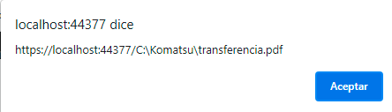

Eso es lo que se registra en el href, pero no se porque al seleccionar el archivo, sale esto

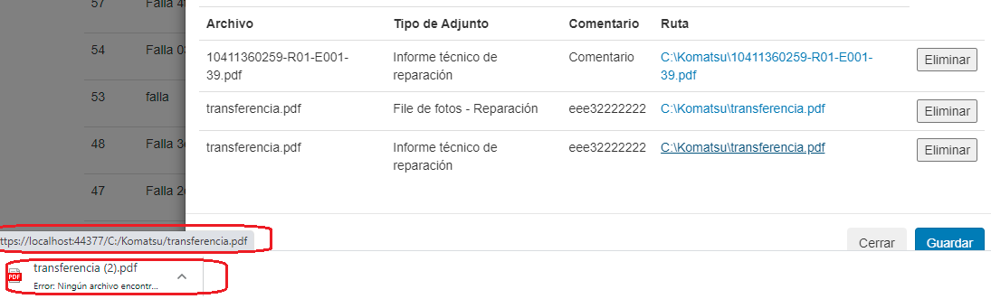

Y cuando lo descargo, me sale que no encuentra el archivo